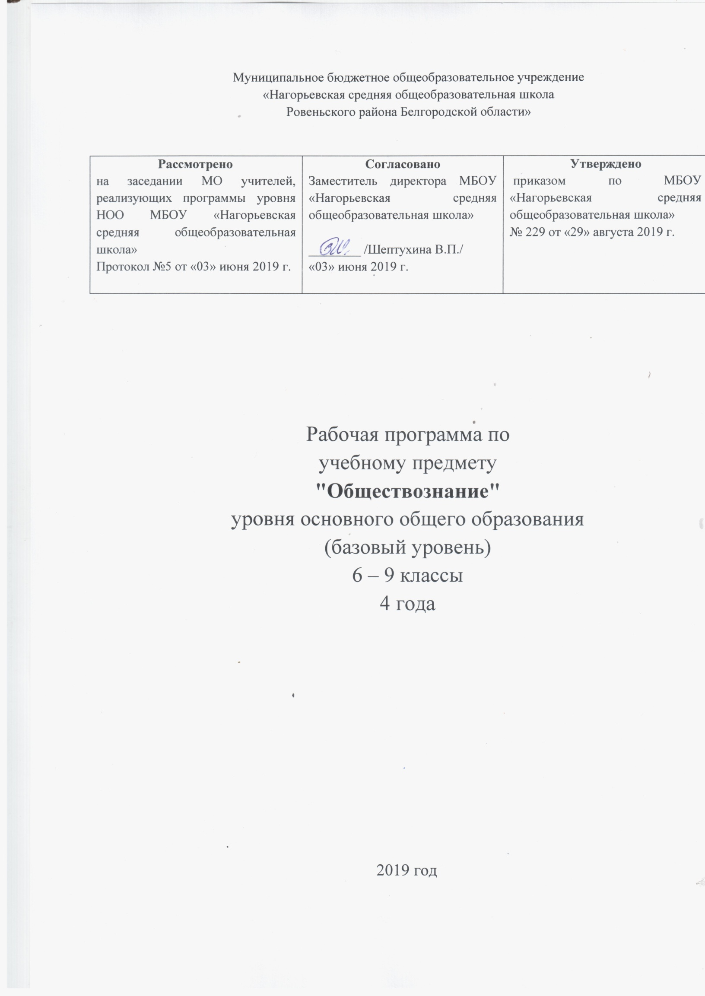

Пояснительная записка
Рабочая программа по учебному предмету «Обществознание» разработана в соответствии с требованиями федерального государственного образовательного стандарта основного общего образования;
на основе авторской программы: «Обществознание. Рабочие программы. Предметная линия учебников под редакцией Л.Н. Боголюбова.6-9 классы: пособие для учителей общеобразоват. организаций/[Л.Н. Боголюбов, Н.И. Городецкая, Л.Ф. Иванова и др.]-М.: Просвещение, 2014»
Состав УМК:

Виноградова Н. Ф., Городецкая Н. И., Иванова Л. Ф. Обществознание. Учебник. 6 класс. Под ред. Л. Н. Боголюбова, Л. Ф. Ивановой.
Лазебникова А. Ю., Рутковская Е. Л. Обществознание. Тестовые задания. 6 класс.
Виноградова Н. Ф., Городецкая Н. И., Иванова Л. Ф. Обществознание. Учебник. 7 класс. Под ред. Л. Н. Боголюбова, Л. Ф. Ивановой.
Виноградова Н. Ф., Городецкая Н. И., Иванова Л. Ф. и др. Обществознание. Учебник. 8 класс. Под ред. Л. Н. Боголюбова, А. Ю. Лазебниковой.
Боголюбов Л. Н., Матвеев А. И., Жильцова Е. И. и др. Обществознание. Учебник. 9 класс. Под ред. Л. Н. Боголюбова, А. Ю. Лазебниковой.
Коваль Т. В. Обществознание. Тестовые задания. 9 класс
Количество часов на уровень – 136 часов
Количество часов на учебный год:
6класс – 34 часа; 7 класс – 34 часа; 8 класс – 34 часа; 9 класс – 34 часа.

Планируемые результаты освоения учебного предмета

Личностными результатам и выпускников основной школы, формируемыми при изучении содержания курса по обществознанию, являются:
• мотивированность и направленность на активное и созидательное участие в будущем в общественной и государственной жизни;
• заинтересованность не только в личном успехе, но и в развитии различных сторон жизни общества, в благополучии и процветании своей страны;
• ценностные ориентиры, основанные на идеях патриотизма, любви и уважения к Отечеству; необходимости поддержания гражданского мира и согласия; на отношении к человеку, его правам и свободам как высшей ценности; на стремлении к укреплению исторически сложившегося государственного единства; на признании равноправия народов, единства разнообразных культур; на убеждённости в важности для общества семьи и семейных традиций; на осознании своей ответственности за судьбу страны перед нынешним и грядущим поколениями.
Метапредметные результаты изучения обществознания выпускниками основной школы проявляются в:
• умении сознательно организовывать свою познавательную деятельность (от постановки цели до получения и оценки результата);
• умении объяснять явления и процессы социальной действительности с научных позиций;
• способности анализировать реальные социальные ситуации, выбирать адекватные способы деятельности и модели поведения в рамках реализуемых основных социальных ролей, свойственных подросткам;
• овладении различными видами публичных выступлений (высказывания, монолог, дискуссия) и следовании этическим нормам и правилам ведения диалога;
• умении выполнять познавательные и практические задания, в том числе с использованием проектной деятельности на уроках и в доступной социальной практике, направленном на:
1) использование элементов причинно-следственного анализа;
2) исследование несложных реальных связей и зависимостей;
З) определение сущностных характеристик изучаемого объекта; выбор верных критериев для сравнения, сопоставления, оценки объектов;
4) поиск и извлечсние нужной информации по заданной теме в адаптированных источниках различного типа;
5) перевод информации из одной знаковой системы в другую (из текста в таблицу, из аудиовизуального ряда в текст и др.), выбор знаковых систем адекватно познавательной и коммуникативной ситуации;
б) подкрепление изученных положений на конкретных примерах;
7) оценку своих учебных достижений, поведения, черт своей личности с учётом мнения других людей, в том числе для корректировки собственного поведения в окружающей среде; выполнение в повседневной жизни этических и правовых норм, экологических требований:
8) определение собственного отношения к явлениям современной жизни, аргументирование своей точки зрения.
Предметными результатами освоения выпускниками основной школы содержания программы по обществознанию являются в сфере:
познавательной
• относительно целостное представление об обществе в о человеке, о сферах и об областях общественной жизни, о механизмах и регуляторах деятельности людей;
• знание отдельных научных понятий, отражающие наиболее важные социальные объекты, умение с этих позиций оценивать явления социальной действительности;
• знания, умения и ценностные установки, необходимые для сознательного выполнения старшими подростками основных социальных ролей в пределах своей дееспособности;
• умения находить нужную социальную информацию в различных источниках; адекватно её воспринимать, применяя основные обществоведческие термины и понятия; преобразовывать в соответствии с решаемой задачей (анализировать, обобщать, систематизировать, конкретизировать имеющиеся данные, соотносить их с собственными знаниями); давать оценку взглядам, подходам, событиям, процессам с позиций одобряемых в современном российском обществе социальных ценностей;
ценностно-мотивационной
• понимание побудительной роли мотивов в деятельности человека;
• знание основных нравственных и правовых понятий, норм
и правил, понимание их роли как решающих регуляторов
общественной жизни, умение применять эти нормы и правила
к анализу и оценке реальных социальных ситуаций, установка
на необходимость руководствоваться этими нормами и правилами в собственной повседневной жизни;
• приверженность гуманистическим и демократическим ценностям, патриотизму и гражданственности;
трудовой
• знание особенностей труда как одного из основных видов деятельности человека; основных требований трудовой этики в современном обществе; правовых норм, регулирующих трудовую деятельность несовершеннолетних;
• понимание значения трудовой деятельности для личности и для общества:
эстетической
• понимание специфики познания мира средствами искусства в соотнесении с другими способами познания;
• понимание роли искусства в становлении личности и в жизни общества: коммуникативной
• знание определяющих признаков коммуникативной деятельности в сравнении с другими видами деятельности:
• знание новых возможностей для коммуникации в современном обществе, умение использовать современные средства связи и коммуникации для поиска и обработки социальной информации, необходимой для изучения курса;
• понимание языка массовой социально-политической коммуникации, позволяющее осознанно воспринимать соответствующую информацию: умение различать факты, аргументы, оценочные суждения;
• понимание значения коммуникации в межличностном общении;
• умение взаимодействовать в ходе выполнения групповой работы, вести диалог, участвовать в дискуссии, аргументировать собственную точку зрения;
• знакомство с отдельными приёмами и способами преодоления конфликтов.

Содержание учебного предмета
СОЦИАЛЬНАЯ СУЩНОСТЬ ЛИЧНОСТИ
I. Человек в социальном измерении
Природа человека. Интересы и потребности. Самооценка. Здоровый образ жизни. Безопасность жизни.
Деятельность и поведение. Мотивы деятельности. Виды деятельности. Люди с ограниченными возможностями и особыми потребностями.
Как человек познаёт мир и самого себя. Образование и самообразование.
Социальное становление человека: как усваиваются социальные нормы. Социальные «параметры личности».
Положение личности в обществе: от чего оно зависит. Статус. Типичные социальные роли.
Возраст человека и социальные отношения. Особенности подросткового возраста. Отношения в семье и со сверстниками.
Гендер как «социальный пол». Различия в поведении мальчиков и девочек.
Национальная принадлежность: влияет ли она на социальное положение личности.
Гражданско-правовое положение личности в обществе. Юные граждане России: какие права человек получает от рождения.
II. Ближайшее социальное окружение
Семья и семейные отношения. Роли в семье. Семейные ценности и традиции. Забота и воспитание в семье.
Защита прав и интересов детей, оставшихся без попечения родителей.
Человек в малой группе. Ученический коллектив, группа сверстников.
Межличностные отношения. Общение. Межличностные конфликты и пути их разрешения.
СОВРЕМЕННОЕ ОБЩЕСТВО
III. Общество - большой «дом» человечества
Что связывает людей в общество. Устойчивость и изменчивость в развитии общества. Основные типы обществ. Общественный прогресс.
Сферы общественной жизни, их взаимосвязь.
Труд и образ жизни людей: как создаются материальные блага. Экономика.
Социальные различия в обществе: причины их возникновения и проявления. Социальные общности и группы.
Государственная власть, её роль в управлении общественной жизнью.
Из чего складывается духовная культура общества. Духовные богатства общества: создание, сохранение, распространение, усвоение.
IV. Общество, в котором мы живём
Мир как единое целое. Ускорение мирового общественного развития.
Современные средства связи и коммуникации, их влияние на нашу жизнь.
Глобальные проблемы современности. Экологическая ситуация в современном глобальном мире: как спасти природу.
Российское общество в начале XXI в.
Ресурсы и возможности развития нашей страны: какие задачи стоят перед отечественной экономикой. Основы конституционного строя Российской Федерации. Государственное устройство нашей страны, многонациональный состав её населения. Что значит сегодня быть гражданином своего Отечества? Духовные ценности российского народа. Культурные достижения народов России: как их сохранить и приумножить.
Место России среди других государств мира.
СОЦИАЛЬНЫЕ НОРМЫ
V. Регулирование поведения людей в обществе
Социальные нормы и правила общественной жизни. Общественные традиции и обычаи.
Общественное сознание и ценности. Гражданственность и патриотизм.
Мораль, её основные принципы. Добро и зло. Законы и правила нравственности. Моральные нормы и моральный выбор. Нравственные чувства и самоконтроль. Влияние моральных устоев на развитие общества и человека.
Право, его роль в жизни человека, общества и государства. Основные признаки права. Нормы права. Понятие прав, свобод и обязанностей.
Дееспособность и правоспособность человека. Правоотношения, субъекты права.
Конституция Российской Федерации - Основной закон государства. Конституция Российской Федерации о правах и свободах человека и гражданина.
Личные (гражданские) права, социально-экономические и культурные права, политические права и свободы российских граждан.
Как защищаются права человека в России.
Конституционные обязанности российского гражданина. Обязанность платить налоги. Обязанность бережно относиться к природным богатствам. Защита Отечества - долг и обязанность.
VI. Основы российского законодательства
Гражданские правоотношения. Гражданско-правовые споры.
Семейные правоотношения. Права и обязанности родителей и детей. Защита прав и интересов детей, оставшихся без родителей.
Трудовые правоотношения. Права, обязанности и ответственность работника и работодателя. Особенности положения несовершеннолетних в трудовых правоотношениях.
Административные правоотношения. Административное правонарушение.
Преступление и наказание. Правовая ответственность несовершеннолетних.
Правоохранительные органы. Судебная система.
ЭКОНОМИКА И СОЦИАЛЬНЫЕ ОТНОШЕНИЯ
VII. Мир экономики
Экономика и её роль в жизни общества. Экономические ресурсы и потребности. Товары и услуги. Цикличность экономического развития.
Современное производство. Факторы производства. Новые технологии и их возможности. Предприятия и их современные формы.
Типы экономических систем. Собственность и её формы.
Рыночное регулирование экономики: возможности и границы. Виды рынков. Законы рыночной экономики.
Деньги и их функции. Инфляция. Роль банков в экономике.
Роль государства в рыночной экономике. Государственный бюджет. Налоги.
Занятость и безработица: какие профессии востребованы на рынке труда в начале XXIв. Причины безработицы. Роль государства в обеспечении занятости.
Особенности экономического развития России.
VIII. Человек в экономических отношениях
Основные участники экономики - производители и потребители. Роль человеческого фактора в развитии экономики.
Труд в современной экономике. Профессионализм и профессиональная успешность. Трудовая этика. Заработная плата.
Предприниматель. Этика предпринимательства.
Экономика семьи. Прожиточный минимум. Семейное потребление.
Права потребителя.
IX. Мир социальных отношений
Социальная неоднородность общества: причины и проявления. Общество как взаимодействие индивидов и групп. Многообразие социальных общностей и групп в обществе.
Изменения социальной структуры общества с переходом в постиндустриальное общество. Влияние экономики на социальный состав общества. Историзм понятий «социальная справедливость» и «равенство». Средний класс и его место в современном обществе.
Основные социальные группы современного российского общества. Социальная политика Российского государства. Нации и межнациональные отношения. Характеристика межнациональных отношений в современной России. Понятие толерантности.
ПОЛИТИКА. КУЛЬТУРА
X. Политическая жизнь общества
Власть. Властные отношения. Политика. Внутренняя и внешняя политика.
Сущность государства. Суверенитет. Государственное управление. Формы государства. Функции государства.
Наше государство - Российская Федерация. Государственное устройство России. Гражданство Российской Федерации.
Политический режим. Демократия. Парламентаризм.
Республика. Выборы и избирательные системы. Политические партии.
Правовое государство. Верховенство права. Разделение властей. Гражданское общество и правовое государство. Местное самоуправление.
Органы власти Российской Федерации. Органы законодательной власти. Органы исполнительной власти. Правоохранительные органы. Судебная система.
Межгосударственные отношения. Международные политические организации.
Войны и вооружённые конфликты. Национальная безопасность. Сепаратизм. Международно-правовая защита жертв вооружённых конфликтов.
Глобализация и её противоречия.
Человек и политика. Политические события и судьбы людей. Гражданская активность. Патриотизм.
XI. Культурно-информационная среда общественной жизни
Информация и способы её распространения. Средства массовой информации. Интернет.
Культура, её многообразие и формы. Культурные различия. Диалог культур как черта современного мира.
Роль религии в культурном развитии. Религиозные нормы. Мировые религии. Веротерпимость.
Культура Российской Федерации. Образование и наука. Искусство. Возрождение религиозной жизни в нашей стране.
XII. Человек в меняющемся обществе
Можно ли предвидеть будущее? Как приспособиться к быстрым переменам? Непрерывное образование. Образование и карьера. Мир современных профессий. Образ жизни и здоровье. Мода и спорт. Будущее создаётся молодыми.

Тематическое планирование

№ п/п | Наименование раздела | Количество  часов
 | 6 класс
1 | Введение | 1
2 | Раздел 1.  Человек в социальном измерении | 12
3 | Раздел 2. Человек среди людей | 10
4 | Раздел 3. Нравственные основы жизни | 9
5 | Заключительные уроки  Итого | 2  34
7 класс
6 | Введение | 1
7 | Раздел 1. Регулирование поведения людей в обществе. | 12
8 | Раздел 2. Человек в экономических отношениях. | 13
9 | Раздел 3. Человек и природа. | 6
10 | Заключительные уроки  Итого | 2  34
8 класс
11 | Введение | 1
12 | Раздел 1. Личность и общество | 6
13 | Раздел 2. Сфера духовной культуры | 8
14 | Раздел 3. Социальная сфера | 5
15 | Раздел 4. Экономика | 13
16 | Заключительные уроки  Итого | 1  34
9 класс
17 | Раздел 1. Политика | 11
18 | Раздел 2. Право | 21
19 | Заключительные уроки  Итого | 2  34
Итого |  | 136

